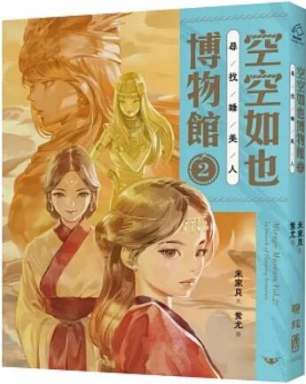
新 书 推 荐
類 別: 青少年小說
中文書名：《空空如也博物館2: 尋找睡美人》
Kong Kong Ru Ye Bo Wu Guan 2: Xun Zhao Shui Mei Ren
作 者：米家貝 Mi Jia bei
出 版 社：聯經出版
代理公司：ANA
出版日期：2023.03.30
頁 數：252頁（平裝＼全彩印刷）
審讀資料：樣書＼部份樣章

內容簡介：

全新原創奇幻故事，穿越時空，召喚沉睡千年的睡美人，
回到她們生活的時代，窺見史上知名東方名媛的神祕生活，
一起為她們解開生命的難題！
奉命穿越時空找文物的空空如也博物館四神湯團隊，這次又有了新挑戰。根據少少的線索，他們不僅帶回文物，居然也帶回了傳說中的睡美人!看似完美達成館長交辦的任務，沒想到卻引發更大的問題，他們能順利解除危機嗎?
《空空如也博物館》系列是由兒童文學作家，同時也是博物館從業人員米家貝創作的奇幻故事。這次《空空如也博物館2：尋找睡美人》請來了四位史上最著名的傳奇女子——樓蘭公主、埃及女祭司亞曼拉、中國的辛追夫人與竇綰夫人，她們都以不朽的軀體而為世人所熟知。這四位睡美人的靈魂早已羽化成仙，卻因四神湯陰錯陽差的召喚，再度落入凡間。她們能坦然並勇敢面對，那個當年留在人間，不完美的軀殼嗎？
透過四神湯團隊的精心安排，這四位東方睡美人將為我們揭開她們所在時代的故事，「尋找睡美人」即將開展，快跟上腳步，一起進入空空如也博物館，踏上尋找睡美人的冒險之旅吧！

作者簡介:

米家貝
本尊在台北城南荷花池畔博物館為民服務。分身在變幻莫測空空如也博物館呼風喚雨。本尊所在博物館每週一及除夕休館，週二至週日上午十時至下午六時開張。分身所在空空如也博物館則無營業時間限制，歡迎凝視館徽並閉上雙眼，空博大門24小時為你而開！

目錄:
序 一起踏上尋找睡美人的冒險之旅吧！
第一章 神祕的小本子
第二章 會動的圖書館
第三章 哇！樓蘭有美女
第四章 貴婦的金縷玉衣
第五章 不幸的EA22542
第六章 東方睡美人
第七章 難題中的難題
第八章 「睡」一場好展覽
第九章 今日誰最美?
第十章 依依不捨張開眼
未完待續
附錄

版權聯絡人：
Dony Hsu ( 许伯全)
Email： service@nurnberg.com.tw∣2366175957＠qq.com

